Інструкція користувача

Щоб запустити програму потрібно скачати додатково:

* Node.js;
* найновішу версію python та osmnx, numpy модулі.

Сам проект знаходиться на GitHub сторінці (<https://github.com/LoolzMe/Coop>).

Скачавши проект, зможете його запустити за допомогою команди **python3 project.py** (в папці проекту, звісно); Після запуску матимете змогу побачити:

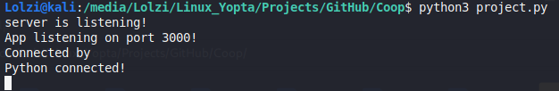

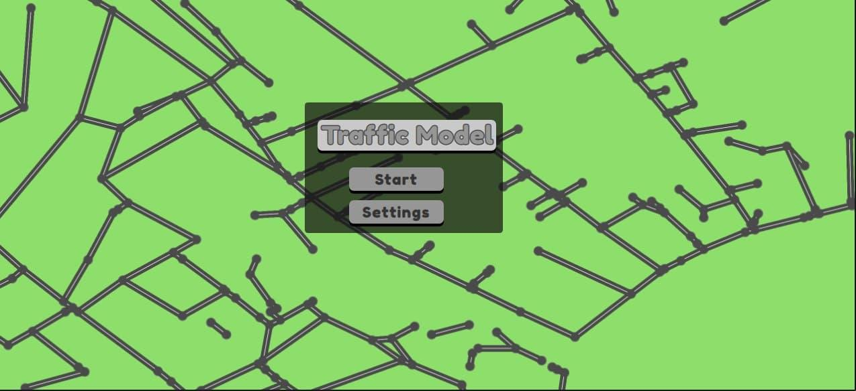Після запуску програми на сторінці по адресу “127.0.0.1:3000” появиться вікно

Кнопка “Start” відповідає за відкриття сторінки з імітаційною моделлю, кнопка “Settings” запускає режим налаштування параметрів моделі

При виборі опції “Start” відкривається сторінка імітаційної моделі

При виборі опції “Settings” з'являється вікно з наступним меню

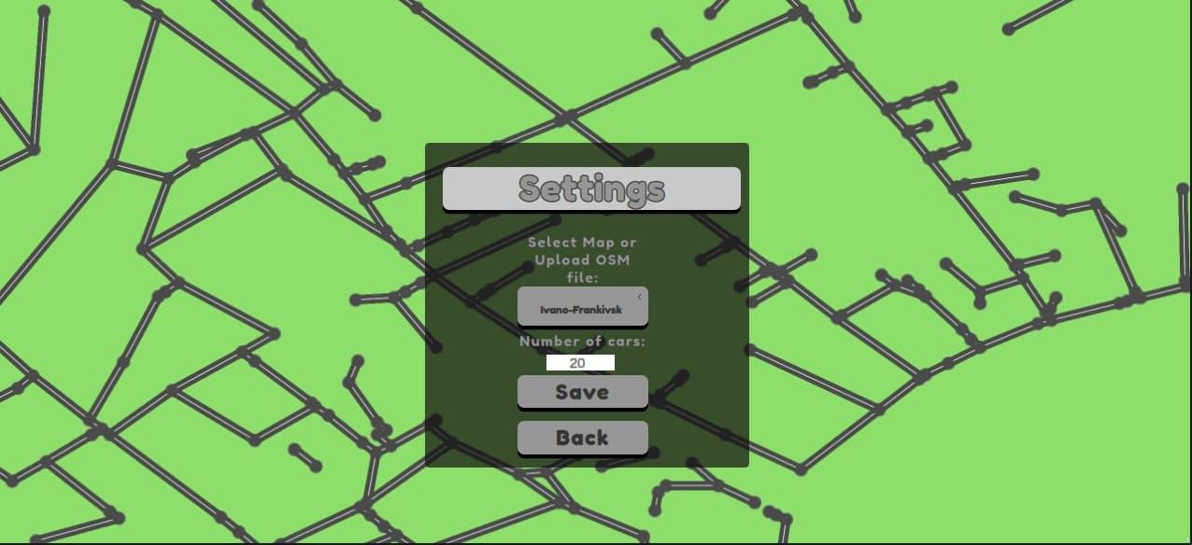

Опція “Select Maps or Upload OSM” дозволяє вибрати карту з уже наявних (Івано-Франківськ, наприклад) або завантажити файл карти в форматі .osm.

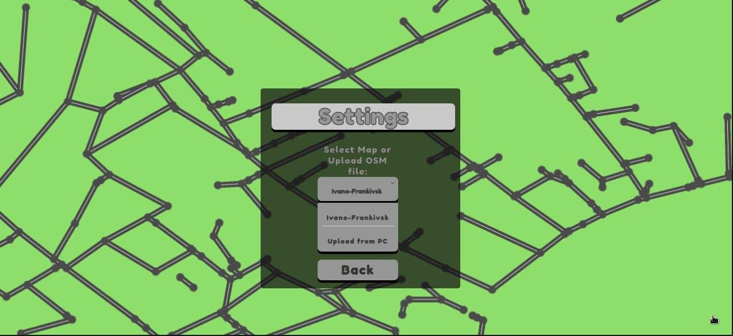

Опція “Number of cars” дає можливість вказати кількість одиниць транспорту (рокемендуємо ставити не більше ніж 1000)

Кнопка “Save” відповідає за збереження внесених даних

Кнопка “Back” забезпечує вихід з режиму налаштувань.

При потраплянні на сторінку з імітаційною моделлю, ми маємо змогу спостерігати:

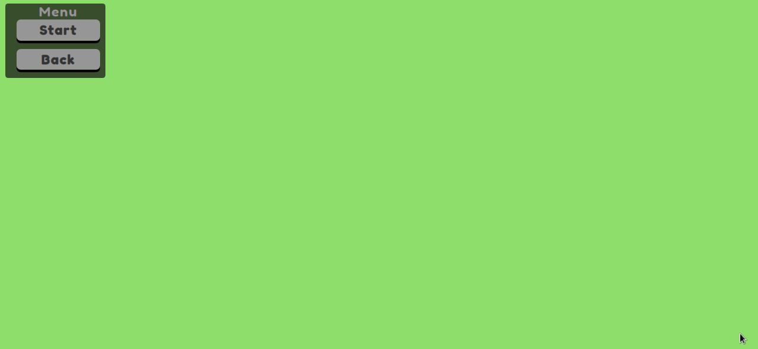

Опція меню “Back” відповідає за повернення до загального меню

Опція меню “Start” відповідає за запуск імітаційної моделі;

Після запуску імітаційної моделі на екрані з’являться дороги і машини в залежності від заданих користувачем налаштувань в меню “Settings”, а також з’являється опція меню “Pause” і меню зміни Швидкості “Speed”

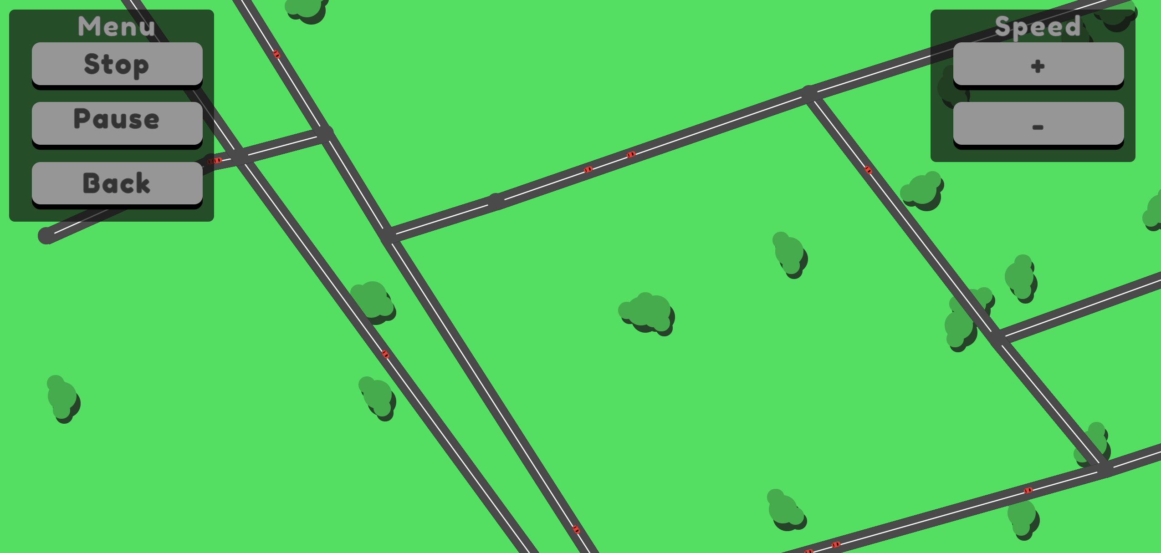

Для того щоб переглядати модель, можна використовувати клавіші клавіатури “W”, “A”, “S”, “D” для переміщення камери вверх, вліво, вниз та вправо відповідно.

Крім того за допомогою колеса миші можна змінювати масштаб відображення

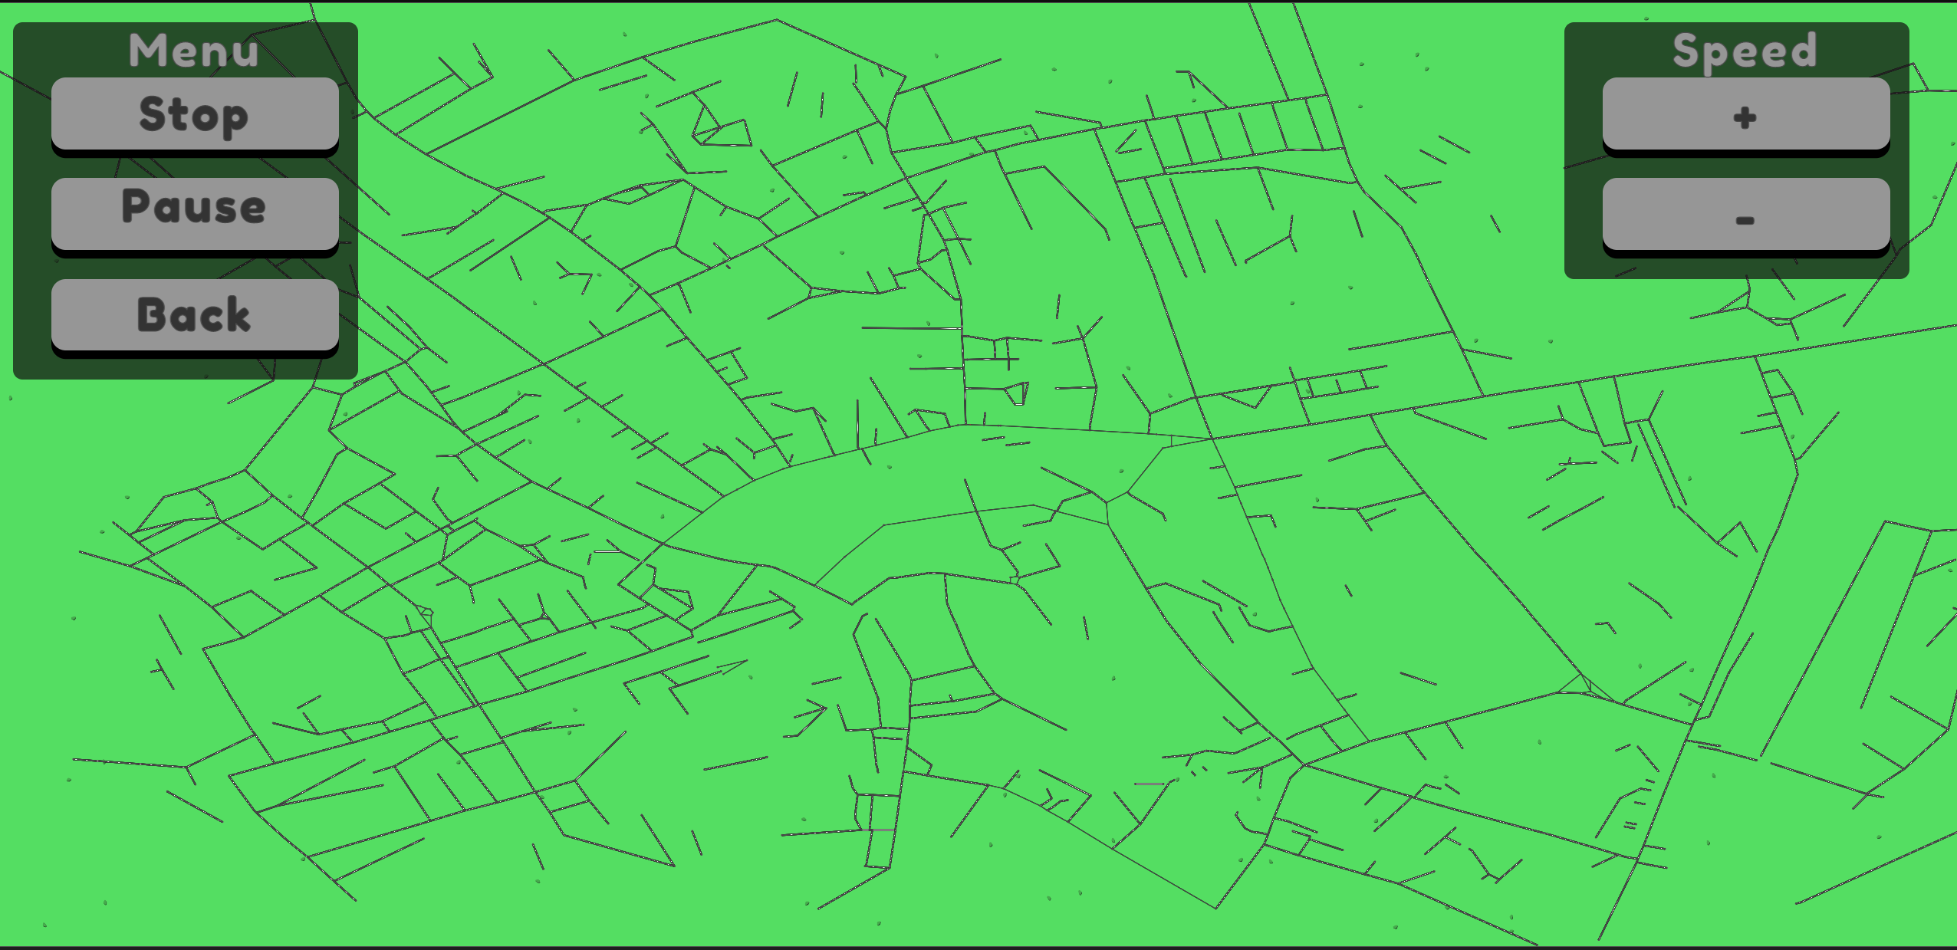

Опція меню “Pause” - Дозволяє зупинити симуляцію, що призведе до зупинки всіх автомобілів. Після зупинки, кнопка зміниться на “Resume”

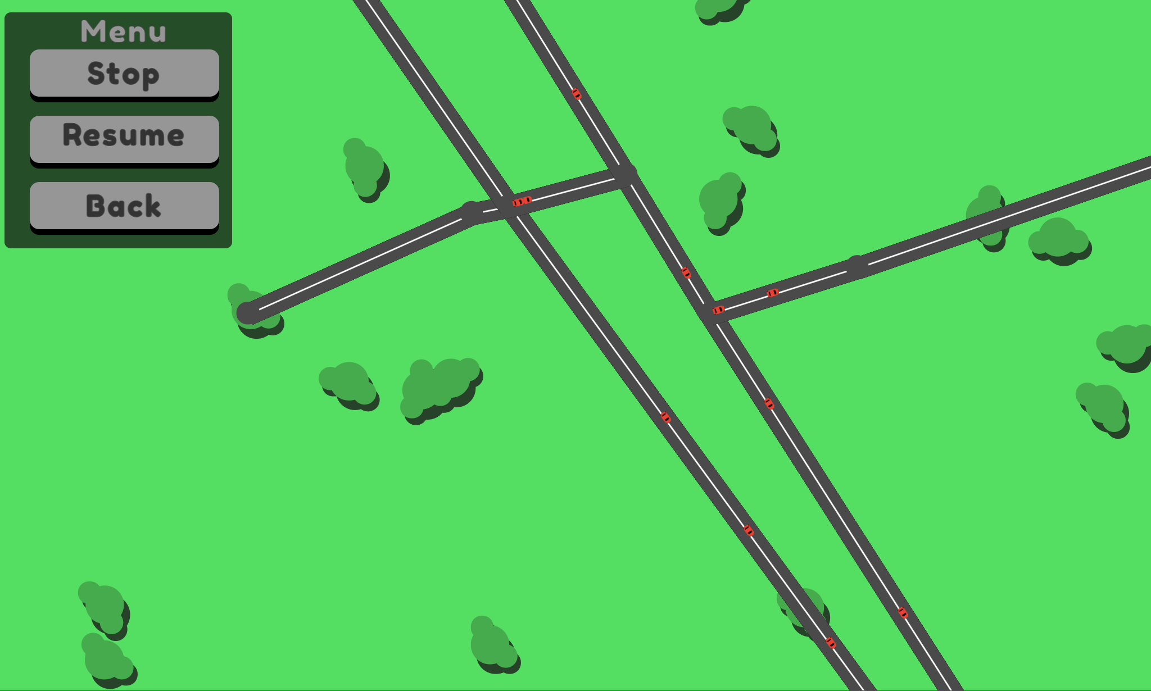

Опція меню “Resume” – Дозволяє продовжити процес симуляції з того моменту, в якому симуляція закінчила при її зупинці кнопкою “Pause”

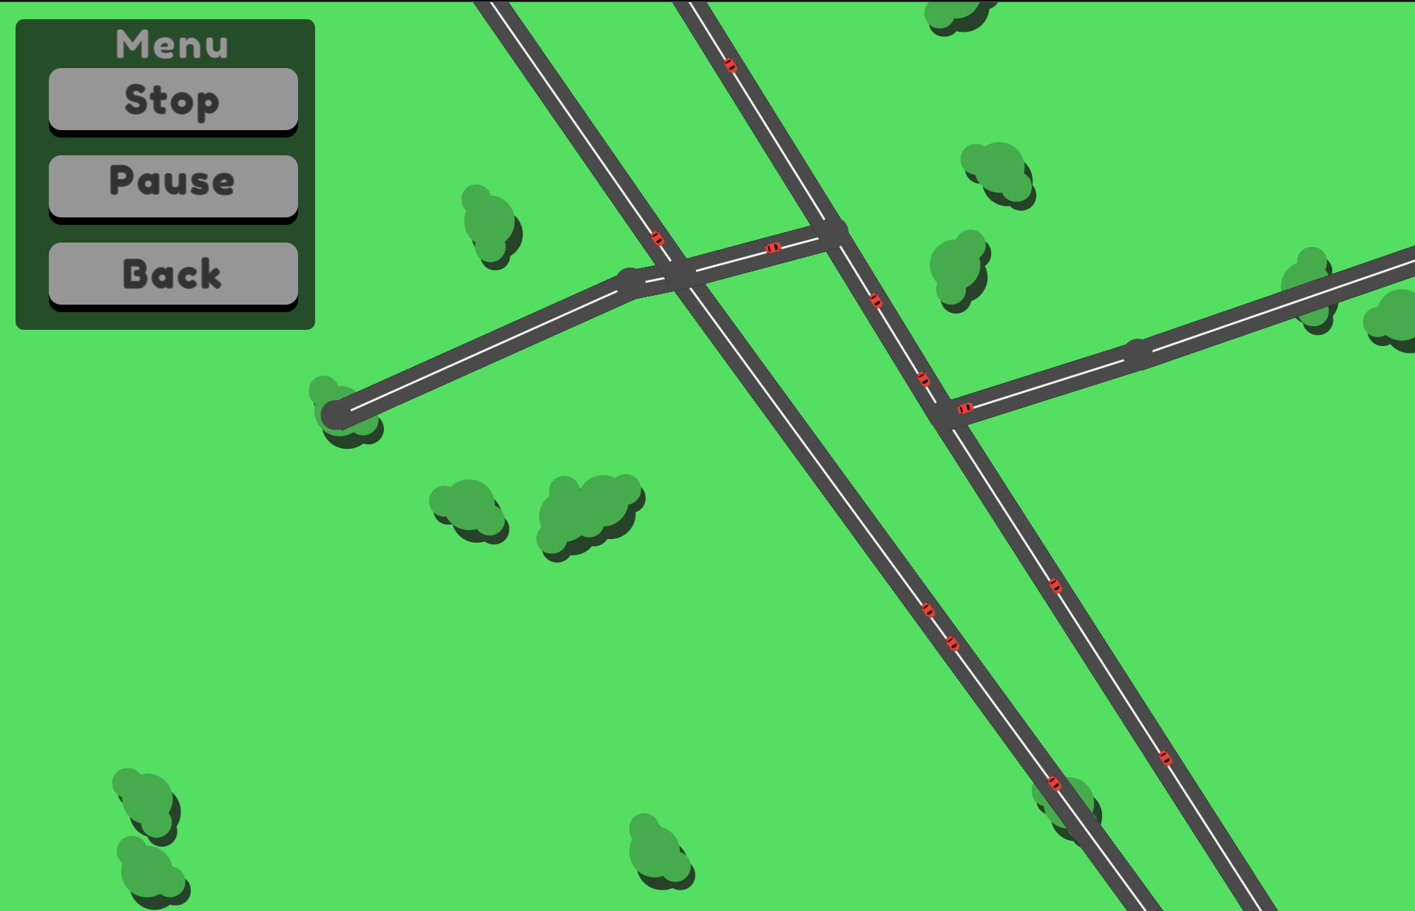

При натисненні “+” в меню “Speed” – Швидкість симуляції пришвидшується

При натисненні “-“ в меню “Speed” – Швидкість симуляції навпаки зменшується

При досягненні максимальної чи мінімальної швидкості, программа не дозволить її збільшувати чи зменшувати відповідно, і сповістить про це користувача

